

计算机组成原理

（课 程 设 计）实 验 报 告

学 院 信息学院
专 业 计算机科学与技术
班 级 计机23-3
学 号 202305002512
学生姓名 钟瑶姿

实验名称 | 存储器—译码器的工作原理 | 实验时间 | 2025.5
实验目的：
(1) 构建3线-8线译码器实验电路。
(2)分析3线-8线译码器74LS138的逻辑功能
(3)分析存储单元访问原理

实验内容：一、基本词汇：1、RAM 2、ROM 3、Cache技术 4、虚拟存贮
• RAM (Random Access Memory): 随机存取存储器，特点是CPU可以随机访问（读取或写入）其中任何一个存储单元，访问时间与存储单元的物理位置无关。RAM中的数据在断电后会丢失，属于易失性存储器。
• ROM (Read-Only Memory): 只读存储器，其中的数据在制造时或通过特定编程过程写入，之后只能被读取，不能随意修改或写入（或修改过程非常复杂）。ROM中的数据在断电后不会丢失，属于非易失性存储器。
• Cache技术: 高速缓存技术。在计算机系统中，为了解决CPU处理速度与主存（RAM）访问速度不匹配的问题，在CPU与主存之间设置的一种容量较小但速度很高的小型存储器。它存放主存中最活跃数据的一个副本，CPU访问数据时首先查找Cache，若命中则直接从Cache读取，从而提高系统性能。
• 虚拟存贮 (Virtual Memory): 虚拟存储技术是一种内存管理技术，它使得应用程序认为它拥有连续的可用的内存（一个连续完整的地址空间），而实际上，它通常是被分隔成多个物理内存碎片，还有部分暂时存储在外部磁盘存储器上，在需要时进行数据交换。虚拟存储使得程序可以拥有超过物理内存大小的地址空间。
二、原理分析：1、内存贮器的结构
内存贮器（主存储器）主要由存储体、地址寄存器（MAR）、数据寄存器（MDR）以及读写控制电路组成。
- 存储体: 由大量的存储单元（或称为存储元）阵列构成，每个存储单元可以存储一个二进制位 (bit)。若干个存储单元组成一个存储字，每个存储字有一个唯一的地址。
- 地址寄存器 (MAR - Memory Address Register): 用于存放将要访问的存储单元的地址。其位数对应存储单元的数量。
- 数据寄存器 (MDR - Memory Data Register): 用于暂存从存储体读出或写入存储体的数据。其位数与存储字的字长相等。
- 读/写控制电路: 用于控制对存储单元是进行读操作还是写操作，并根据MAR中的地址选择相应的存储单元。
2、译码器实现单译码与双译码过程
· 单译码: 在存储器寻址中，如果地址线直接全部输入到一个译码器中，由该译码器产生片选信号或者直接选中存储单元，这种方式称为单译码或线选法。例如，一个3线-8线译码器（如74LS138），输入3位地址，可以产生8个输出信号，每个输出信号对应一个唯一的地址组合，用于选择8个存储单元或存储芯片之一。 过程： 当译码器的使能信号有效时，输入的地址码会使得对应的某一个输出线有效（例如，低电平有效或高电平有效），而其他所有输出线均无效。
· 双译码 (或称为重合译码、矩阵译码): 为了减少译码器的数量和复杂性，特别是在大容量存储器中，地址线通常被分为两部分，例如行地址和列地址。每一部分的地址分别送入行译码器和列译码器。只有当行、列译码器同时选中某个单元时，该存储单元才被选中。 过程： 例如，一个64Kx1的存储芯片，若采用单译码需要16条地址线 (216=64K) 和一个16-2&lt;sup>16&lt;/sup>的译码器，这在实际中非常复杂。采用双译码，可以将地址分为两组，例如8位行地址和8位列地址。行地址送入一个8-256的行译码器，列地址送入一个8-256的列译码器。存储单元位于行选通线和列选通线的交叉点上。
三、实验分析1、应用Multisim14仿真3-8线译码器（要求见指导书）由74LS138构成的实验电路如图所示。调用字信号发生器产生数字信号，作为译码器的输入信号。输出端连接 8个逻辑探测器，观察8路输出信号的高低电平状态。使能端G1接高电平，G2A’和G2B’接低电平。
电路构建： 在Multisim 14中，从元件库中选取74LS138译码器、字信号发生器 (Word Generator) 以及8个逻辑探测器 (Logic Probe)。连接： 将字信号发生器的输出端连接到74LS138的地址输入端A, B, C。将74LS138的使能端G1接高电平 (VCC)，使能端G2A’和G2B’接低电平 (GND) 以使能译码器。 (注意：实际74LS138的使能条件通常是G1=1, G2A=0, G2B=0，这里的G2A'和G2B'表示低电平有效，因此接低电平是正确的)。将74LS138的8个输出端Y0’至Y7’分别连接到8个逻辑探测器。信号设置与观察： 设置字信号发生器产生从000到111的二进制序列作为译码器的输入。启动仿真，观察在不同的输入地址组合下，8个逻辑探测器的状态。预期结果是：对于每一个输入地址组合，只有一个对应的输出端为低电平（有效），其余输出端为高电平。例如，当输入为A2A1A0=000时，Y0’为低电平；当输入为A2A1A0=111时，Y7’为低电平。由74LS138构成的实验电路如图所示。调用字信号发生器产生数字信号，作为译码器的输入信号。输出端连接 8个逻辑探测器，观察8路输出信号的高低电平状态。使能端G1接高电平，G2A’和G2B’接低电平。 2、应用多思仿真存贮器实现（要求见指导书）
· 存储器芯片选择与连接： 在多思仿真平台中，选择合适的RAM或ROM芯片模型。根据芯片的引脚图，连接地址线、数据线、片选信号 (CS)、读/写控制信号 (WE/OE)。· 地址译码： 如果需要构建一个由多个小容量存储芯片组成的大容量存储器系统，则需要设计地址译码电路（可以使用如74LS138等译码器）来产生各个存储芯片的片选信号。· 数据输入/输出： 连接数据输入源（如开关、数据发生器）到存储器的数据输入线，连接数据输出指示（如LED、逻辑分析仪）到存储器的数据输出线。· 读写操作仿真： 写入操作： 将要写入的数据设置到数据输入线上，将目标地址设置到地址线上，设置写使能信号有效 (通常是WE为低电平)，片选信号有效。在一个时钟周期或控制信号的作用下，数据被写入指定的存储单元。读取操作： 将要读取的单元地址设置到地址线上，设置读使能信号有效 (通常是OE为低电平，WE为高电平)，片选信号有效。存储单元中的数据会出现在数据输出线上。· 观察与验证： 通过仿真，验证数据能否正确写入指定地址，并能从指定地址正确读出。观察地址译码逻辑是否按预期工作。
实验过程：（应用文字、图、表等描述相关实训过程）
一、实验电路
本实验使用的主要元器件有：2K*8静态随机存储器6116，8位数据锁存器74LS273（一位钟控D触发器只能传送或存储一位二进制数据，而在实际工作中往往是一次传送或存储多位数据。为此，可以把若干个钟控D触发器的控制端CP连接起来，用一个公共的控制信号来控制，而各个数据端仍然是各自独立地接收数据。用这种形式构成的一次能传送或存储多位数据的电路称为锁存器。），三态输出的8组总线收发器74LS245，与非门、与门、开关、指示灯等。
图1为本实验所用的存储器原理图，图中尾端带加粗标记的信号为控制信号，其余为数据信号或地址信号。实验电路中涉及的控制信号如下：
(1)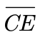：6116片选信号，为0时6116正常工作。
(2) 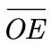：存储器读信号，=0，=0时为读信号，实验中将其接地，恒置为0。
(3)WE：写信号，=0，在恒为0的情况下，WE=1为写操作，WE=0为读操作。
(4)P1：脉冲信号，当WE=1、P1=1时，6116进行写操作。
(5)LDAR：对地址寄存器AR进行加载的控制信号，LDAR=1时为加载状态。
(6)P2：脉冲信号，当LDAR=1时，在上升沿将地址载入AR。74LS273触发器在时钟输入为高电平或低电平时，输入端的信号不影响输出，仅仅在时钟脉冲的上升沿，输入端数据才发送到输出端，同时将数据锁存。

(7) 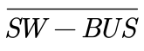：开关输出三态门使能信号，为0时将74LS245输入引脚的值从输出引脚输出，即将SW7～SW0数据发送到数据总线。
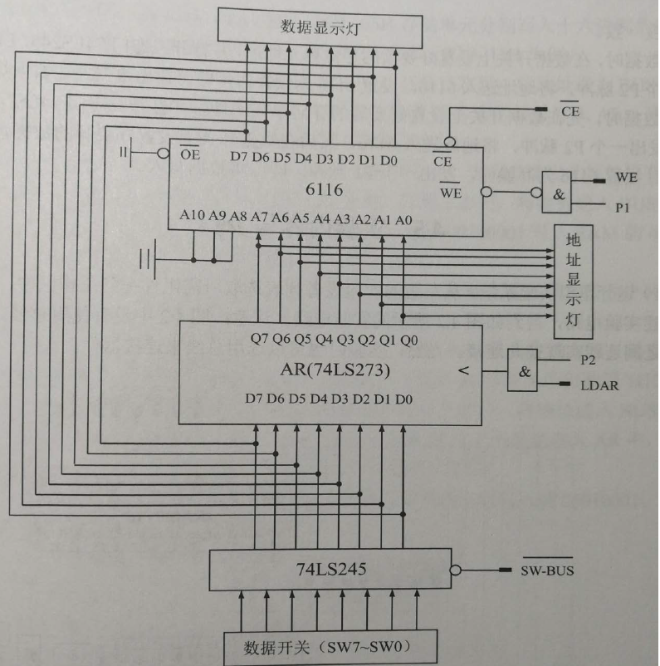
图表 1:随机存储器实验电路
二、实验原理
实验所用的半导体静态存储器电路如图1所示。数据开关(SW7～SW0)用于设
置读写地址和欲写入存储器的数据，经三态门74LS245与总线相连，通过总线把地址发送至AR,或把欲写入的数据发送至存储器芯片。静态存储器由一片6116 (2Kx8)构成，但地址输入引脚A8～A10接地，因此实际存储容量为256字节，其余地址引脚A0～A7与AR相连，读和写的地址均由AR给出

6116 的数据引脚为输入、输出双向引脚，与总线相连，既可从总线输入欲写的数据，也可以通过总线输出数据到数据灯显示。共使用了两组显示灯，一组显示从存储器读出的数据，另-组显示存储单元的地址。
6116有三根控制线，为片选线，为读线，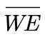为写线，三者的有效电平均为低电平。当片选信号有效时，=0 时进行读操作，=0 进行写操作。本实验将 接地，在此情况下，当 =0、=1 时进行读操作；当=0、=1 时进行写操作。由于6116的信号是由 WE 控制信号与 P1 进行与非运算得来的，因此，WE=1 时为写操作，其写时间与 P1脉冲宽度-致。
读数据时，在数据开关上设置好要读的存储单元地址，并打开三态门74LS245, LDAR置1,发出一个P2脉冲，将地址送入6116，设置6116为读操作，即可读出数据并在数据灯上显示。
写数据时，先在数据开关上设置好要写的存储单元地址，并打开三态门74LS245, LDAR置1,发出一个P2脉冲，将地址送入6116， 然后在数据开关上设置好要写的数据，确保三态门打开，设置6116为写操作，发出一个P1脉冲，即可将数据写入。
三、实验内容与步骤
(1)运行虚拟实验系统，从左边的实验设备列表选取所需组件拖到工作区中，按照图1所示组建实验电路，得到如图2所示的实验电路。
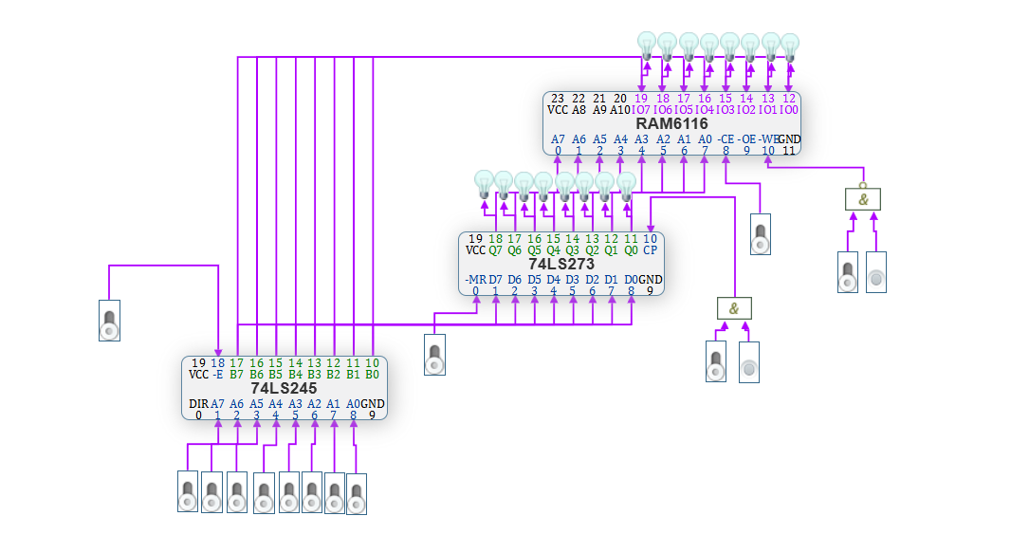
(2)进行电路预设置。
a) 将74LS273的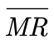置1，AR不清零；
b) 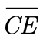=1，RAM 6116 未片选；
c) =1，三态门关闭。
电路预设图片如下：
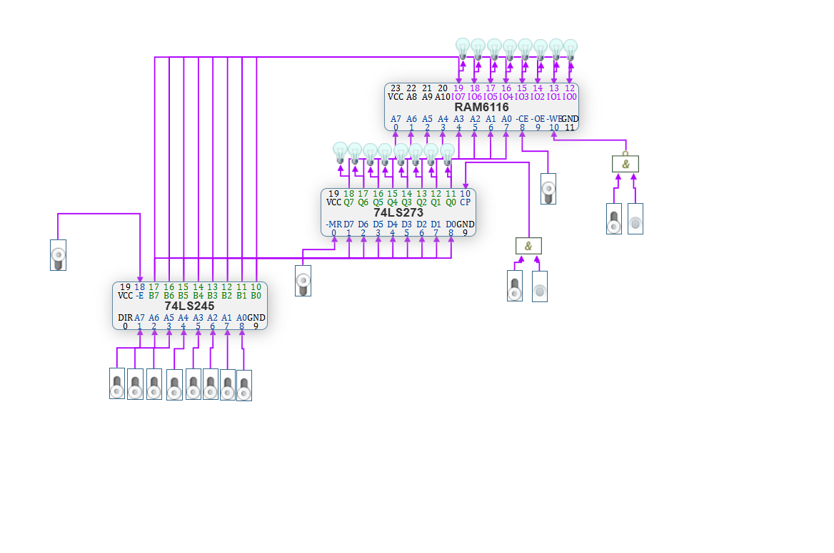
(3)打开电源开关。
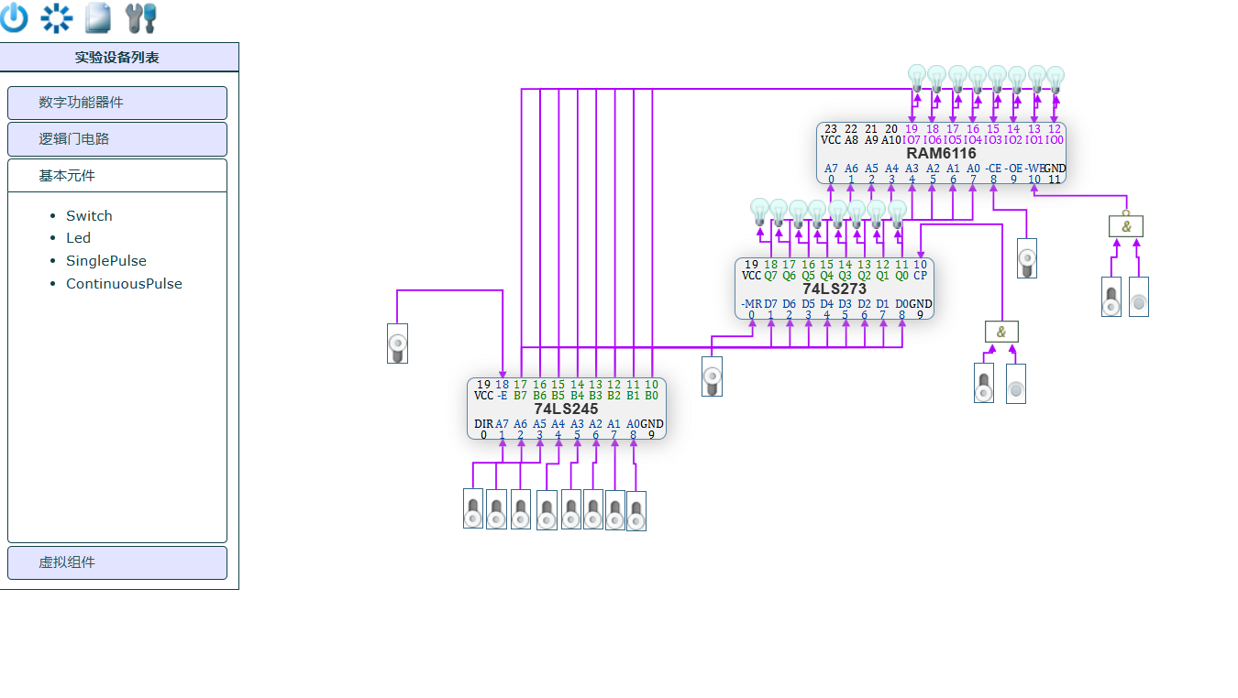
(4)存储器写操作。01H、02H、03H、04H、05H存储单元分别写入十六进制数据11H、12H、13H、14H、15H，具体操作步骤如下：
向01 号单元写入11H：
- 将SW7～SWO置为00000001，=0，打开三态门，将地址送入BUS；

- LDAR=1,发出P2单脉冲信号，在P2的上升沿将BUS上的地址存入AR,可通过观察AR所连接的地址灯来查看地址，=1 关闭三态门；
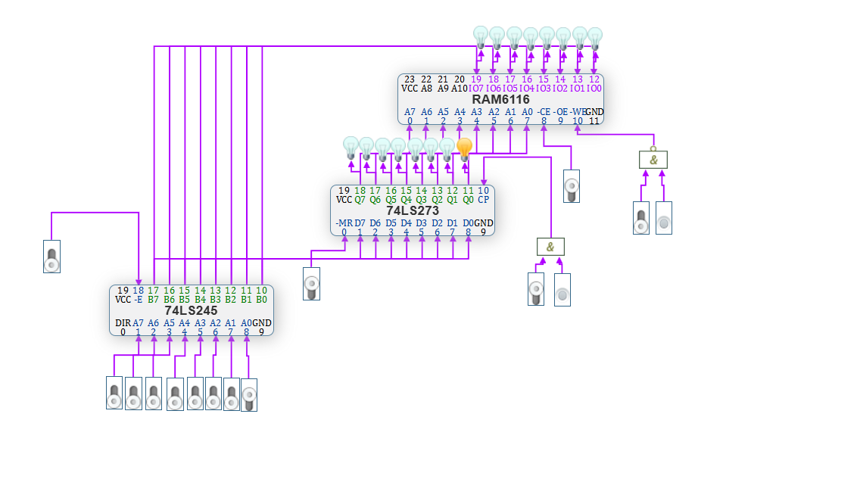
c) =0, WE=1, 6116 写操作准备（注意：此时WE=1,因而会读出此地址原有数据）；
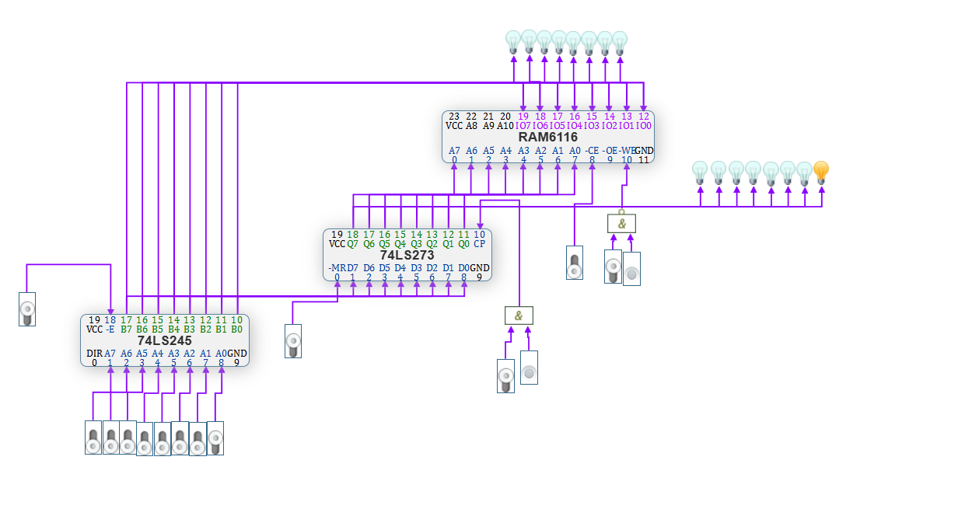
d) 将SW7～SW0置为00010001，=0,打开三态门，将数据送入BUS；
e) 发出P1单脉冲信号，在P1的上升沿将BUS上的数据00010001写入RAM的01地址；
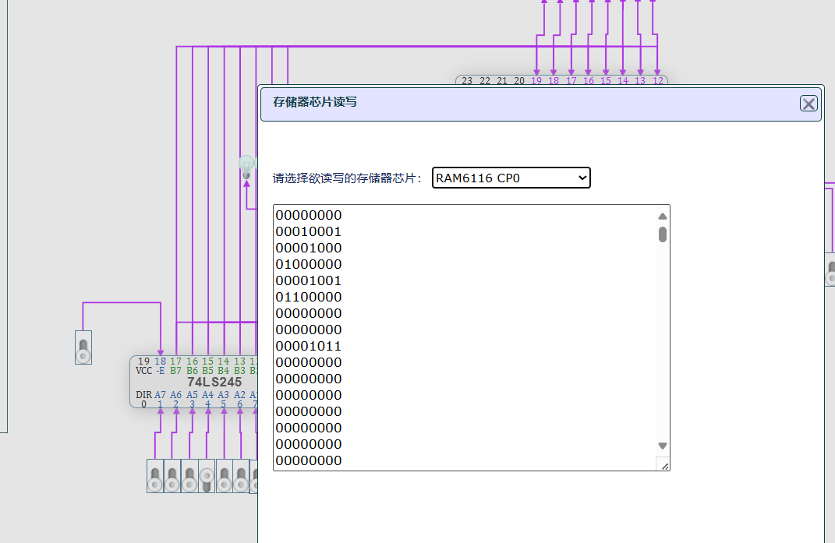
f) =1, 6116暂停工作，=1 关闭三态门。
(5)存储器读操作。依次读出01H、02H、03H、04H、05H单元中的内容，观察上述单元中的内容是否与前面写入的一致。具体操作步骤如下（以从01号单元读出数据11H为例）：
a) 将SW7～SW0置为00000001, =0,打开三态门，将地址送入BUS；
b) LDAR=1, 发出P2单脉冲信号，在P2的上升沿将BUS上的地址存入AR中，可通过观察AR所连接的地址灯来查看地址，=1 关闭三态门；
c) =0, WE=0, 6116进行读操作，观察数据灯是否为先前写入的00010001。
d) =1, 6116暂停工作。

思考与分析
- 静态半导体存储器与动态半导体存储器的主要区别是什么?
静态RAM（SRAM）速度非常快，只要电源存在内容就不会自动消失。集成度相对较低，功耗也较大。一般高速缓冲存储器用它组成。
动态RAM（DRAM）的内容在10-3或10-6秒之后自动消失，因此必须周期性的在内容消失之前进行刷新。由于它的基本存储电路由一个晶体管及一个电容组成，因此它的集成度高，成本较低，另外耗电也少，但它需要一个额外的刷新电路。DRAM运行速度较慢，SRAM比DRAM要快2~5倍，一般，PC机的标准存储器都采用DRAM组成。
- 由两片6116 (2K*8)怎样扩展成(2K*16) 或(4K*8)的存储器?怎样连线?
两片进行位（竖着排两个）拓展扩展成2K×16，将两片存储器的地址、片选CS、读写控制端R/W相应并联，数据端分别引出。两位进行字扩展（横着排两个）扩展成4K×8，数据线与两片的数据端相连，地址总线的低位地址与两片的11位地址端相连，而高位地址经过译码器和片选端相连。
3) 查阅6116芯片的数据手册，在=0、=0、WE=1 的条件下，当输入的地址信息变化时，输出的数据是否会相应变化?是否有延迟?
根据6116芯片的数据手册，当 CE=0（片选有效）、OE=0（输出使能有效）、WE=1（写禁用，处于读操作状态）时，存储器进入读操作模式。在这种情况下，当输入的地址信号变化时，输出的数据会相应变化，但会存在一定的延迟。
具体来说，6116的输出数据在地址变化后并不会立即更新，而是会受到 访问时间（Access Time）限制，这个时间通常取决于芯片的工作速度。这个延迟主要包括从地址变化到数据有效输出的时间（通常称为tACC或tAA，即地址访问时间），以及从OE信号变为低电平到数据有效的时间（称为tOE，即输出使能时间）。
因此，结论是：在=0、=0、WE=1的条件下，当地址信号变化时，输出数据会随之改变，但存在一个与芯片特性相关的延迟时间。
实验总结：
1、说明通过该实验你的收获有哪些？
· 理解了译码器的工作原理： 通过仿真74LS138，直观地理解了3线-8线译码器是如何将二进制地址码转换为唯一的输出选择信号的，以及其使能端的作用。· 掌握了译码器的应用： 认识到译码器在存储器地址译码中的重要作用，是实现存储单元选择的关键部件。· 熟悉了存储器的基本结构和访问过程： 通过对存储器仿真模型的搭建和操作（尽管是简化的），对存储器的地址线、数据线、控制线（片选、读/写使能）的功能有了更清晰的认识。· 体验了存储器的读写操作： 亲手模拟了向存储单元写入数据和从存储单元读出数据的过程，加深了对存储器存取原理的理解。· 提高了电路仿真软件的使用技能： 熟练了Multisim和/或多思仿真软件的基本操作，包括元件选取、电路连接、信号设置、仿真运行和结果观察。· 增强了理论联系实际的能力： 将课本上学习到的关于译码器和存储器的理论知识，通过仿真实验进行了验证和应用。
2、在该实验中你有哪些没有解决的问题？
· 更复杂的地址译码方案： 实验中可能只涉及了简单的单级译码。对于大容量存储系统所采用的多级译码或片内译码的具体实现细节，可能还不够深入。· 存储器的时序参数： 仿真中可能没有严格考虑存储器的建立时间、保持时间、访问时间等详细的时序参数，这些参数在实际高速电路设计中至关重要。· 动态RAM (DRAM) 的工作原理与刷新： 本实验主要关注静态RAM (SRAM) 的模型或行为。DRAM的结构、工作原理（如需要刷新）以及其控制方式可能未涉及。· Cache和虚拟存储的具体实现： 实验中定义了Cache和虚拟存储的概念，但其实验内容主要集中在基本存储单元和译码器，对于Cache的映射方式、替换算法以及虚拟存储的页表管理、缺页中断等复杂机制，可能没有通过实验深入探究。· 多思仿真软件的高级功能： 可能只使用了多思软件的基本仿真功能，对于其更高级的分析工具或更复杂的芯片模型的使用还不够熟悉。· 实际硬件中的干扰与信号完整性问题： 仿真环境是理想的，实际硬件中可能存在的噪声、信号延迟、信号完整性等问题在仿真中无法完全体现。
说明：
- 实验名称、实验目的、实验内容、实验要求由教师确定，实验前由教师事先填好，然后作为实验报告模版供学生使用；
- 实验准备由学生在实验或上机之前填写，教师应该在实验前检查；
- 实验过程由学生记录实验的过程，包括操作过程、遇到哪些问题以及如何解决等；
- 实验总结由学生在实验后填写，总结本次实验的收获、未解决的问题以及体会和建议等；
- 源程序、代码、具体语句等，若表格空间不足时可作为附录另外附页。

